БОЛЬШАЯ МАРКА
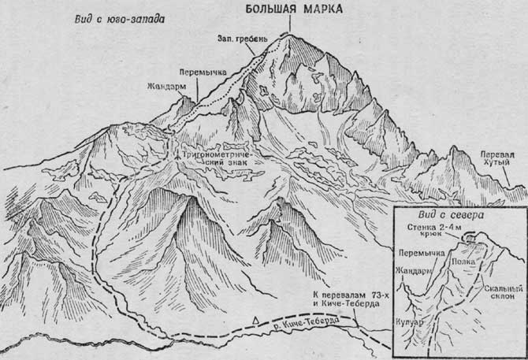
Рис. 11

Восхождение на вершину Большая Марка (3768 м) — 1б категории трудности (рис. 11)
От Домбайской поляны по дороге до альпинистского лагеря “Алибек” и далее по тропе на перевал “Семидесяти трех”. От Домбайской поляны 5—6 часов. С перевала спуск на север по крутому снежному склону (страховка!), а затем по осыпям и травянистым склонам выход на поляну ущелья Киче-Теберда. Бивуак. От Домбайской поляны 8—9 часов.
Далее траверс травянистого склона (под тригонометтрическим знаком) вверх-влево в обход гребня с запада, выход на крупнокаменную осыпь и по ней прямо вверх в висячую долину, окаймленную справа юго-западным гребнем, а слева — западным гребнем вершины Большая Марка. На склоне западного гребня виден высокий взлет. По склону подъем под самый взлет, обходя его слева, и выход по склону к северному контрфорсу вершины. По осыпям подъем под перемычку между вершиной и большим жандармом. Далее вправо-вверх по скальному склону (разрушенные скалы!), выход на гребень и затем по полкам на вершину. Скальные стенки на гребне (высотой 2—4 м) проходить со страховкой!
От бивуака до вершины 5—6 часов. Спуск до бивуака занимает 3 часа. Путь подъема от крупнокаменной осыпи до вершины, а в особенности при спуске — камнепадоопасен!
Возвращение в Домбай через перевал “Семидесяти стрел” или Хутый.

Рекомендации восходителям
1. Количество участников в группе—до 40—50 человек (учебный отряд).
2. Исходный бивуак—поляна в долине Киче-Теберда.
3. Время выхода с бивуака—4—5 часов утра.
4. Специальное снаряжение на группу 4 человека: а) веревка основная—2х20 м; б) расходный репшнур—2 м; в) крючья скальные — 2—3; г) молоток скальный—1; д) карабины—5—6.

